**Grupo 5**

**Participantes: Dell’Orso Mengon Franco, Bernardez, Matías, Napchan Lenny, Guelvenzu Conrado y Chain Felipe**

Nombre de la app: **FitZone**

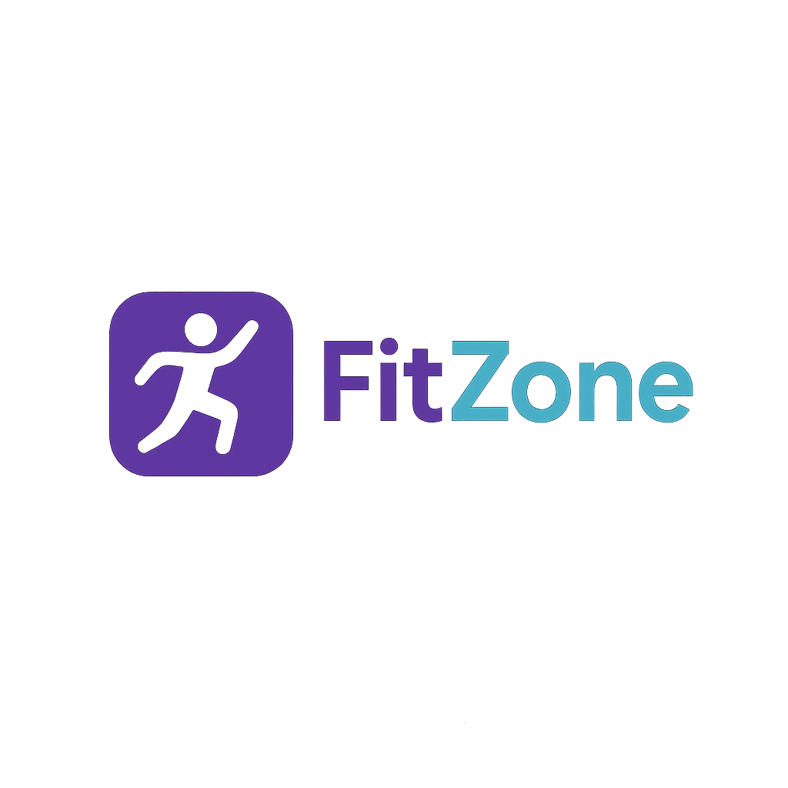

**Necesidad observada**: Poder administrar digitalmente todas las funciones del gimnasio, reservas de clases y espacios, pagos, etc. Además incluir funciones de comunidad y rutinas para más relación y engagement con el gimnasio elegido. Habría la posibilidad de elegir el gimnasio que utilizas para poder hacer uso de las distintas funciones de la app. Éstos se vincularían con nuestra aplicación para poder ofrecer estas funciones. Las ganancias de la app vendrían de un pago mensual por parte de los gimnasios para poder ofrecer esos servicios en FitZone.

Funciones de la aplicación:

* Membresías. Pagos de las membresías (si es posible)
* Reserva de clases y espacios.
* Planes de entrenamiento personalizado. Personal trainer.
* Comunidad de motivación. Foros y chats.
* Opciones de deportes, actividades. Ejemplo, partidos de fútbol, pádel, etc.

¿En qué nos diferenciamos del resto?

Actualmente hay apps similares de manejo de turnos personalizados, pero ninguna como FitZone ya que se enfoca en los gimnasios y en todas sus funciones posibles. Además, es una herramienta para poder tener mejor contacto con los clientes y generar un sentido de comunidad con ellos e incluso generar nuevas amistades a través de ella. Nuestra app incluye rutinas personalizadas (algunas gratis, otras versiones premium) que generan un compromiso con la salud de nuestros clientes, ya que el gimnasio además de quizás poder encontrar nuevos amigos, es el lugar donde buscan ejercitarse y cuidar de su salud. Es una propuesta innovadora que busca aprovechar el boom de los gimnasios y la cultura fit a favor de todos.

En resumen:  
**FitZone – Conecta, entrena y administra tu gimnasio desde un solo lugar**  
FitZone es la app integral que digitaliza y potencia la experiencia del gimnasio para socios y administradores. No solo centraliza pagos, reservas y planes de entrenamiento, sino que también crea una verdadera comunidad fitness donde entrenar, socializar y mejorar la salud se vuelve más fácil y motivador.

A diferencia de otras apps que se limitan a la gestión de turnos o rutinas, FitZone ofrece:

* **Gestión total**: pagos de membresías, reservas de clases, espacios y actividades especiales.
* **Entrenamiento inteligente**: rutinas personalizadas con acceso a personal trainers y opciones premium.
* **Comunidad activa**: foros, chats y grupos temáticos para motivarte, compartir avances y hacer nuevos amigos.
* **Deporte a tu medida**: opciones para múltiples actividades como fútbol, pádel, running y más, según tu gimnasio.
* **Conexión directa gimnasio-cliente**: fortalece la relación y aumenta el engagement.

Para los gimnasios, es una herramienta que optimiza procesos, fideliza clientes y genera ingresos adicionales mediante planes premium y servicios personalizados.  
Para los usuarios, es un espacio donde entrenar es más que ir al gimnasio: es pertenecer a una comunidad que acompaña su progreso.

Mockups en canva: <https://www.canva.com/design/DAGvrif9uuU/qWqS_Oagi98-r-pyg-dKJw/edit?utm_content=DAGvrif9uuU&utm_campaign=designshare&utm_medium=link2&utm_source=sharebutton>